GEZE Elektromechanische aandrijving voor schuifdeuren
SLIMDRIVE SL NT

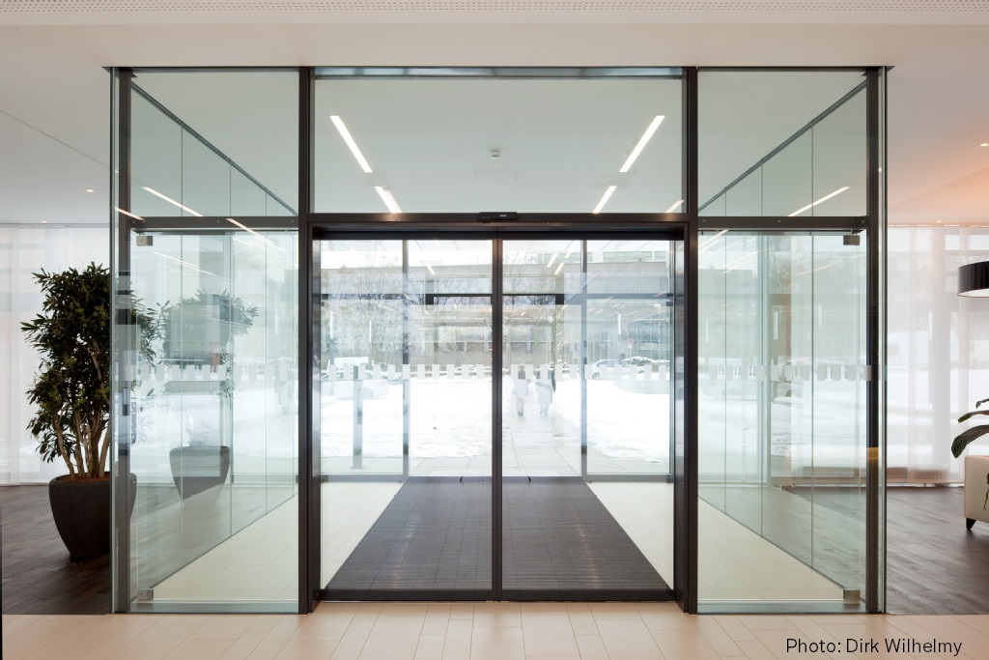

(De rode delen dienen nog ingevuld/gewijzigd te worden)

Beschrijving:
Automatische schuifdeur type GEZE SLIMDRIVE SL-NT of gelijkwaardig, met een aandrijving van slechts 70 mm hoog, kan deurvleugels bewegen tot 125 Kg
Aandrijving
- Afmetingen: 70 x 190 mm h x l
- Maximale snelheid van het openen / sluiten: 0,8 m /s
- Samenstelling: transformator, vergrendeling, loopwagens, sturing, back-up batterij, dubbele motor
- Uitzicht: 70 mm hoog profiel in aluminium (natuurlijk kleur, RAL ...).
- Zelfreinigende rolwagens verminderen het geluid tijdens werking en het verhogen van de levensduur
- Zelflerende en dynamische aanpassingen van de opening, afhankelijk van de situatie
- Maximaal vleugelgewicht: 125 Kg per vleugel
- Maximale opening- en sluitkracht: 150 N
- Openhoudtijd 0 tot 60 sec.
- Spanning: 230V AC
- Opgenomen vermogen: max 150W
- Voldoet aan de normen: DIN 18650, BBGR 232, DIN EN 954-1 (niveau D)
- Automatische opening in geval van stroomuitval (automatische sluiting niet geldig)
- Automatische opening in geval van een storing
- Aansluiting van het branddetectiesysteem (of niet)
- Vergrendeling via de tandriem (of stang)
- Afneembare afdekkap voor onderhoud

Opties
A) De programmaschakelaar:
Meerdere functies met elektronische drukknoppen op het bedieningspaneel met een display die de huidige modus weergeeft. Mogelijkheid tot beperkte opening in winter stand, continu open, instelling openingssnelheid, sluitsnelheid, openhoudtijd, toegang tot informatie voor onderhoud zonder demontage.

B) Aansturing
- Binnen wordt een drukknop voorzien (opbouw of inbouw) en deze wordt gebruikt om de deur te ontgrendelen wanneer de automaat in de “nacht” positie staat.
- Buiten wordt een sleutelschakelaar (opbouw of inbouw) en deze wordt gebruikt om de deur te ontgrendelen wanneer de automaat in de “nacht” positie staat.
- Elektromagnetische nachtvergrendeling.
- Noodschakelaar (bij indrukken van deze schakelaar opent de deur zich uit
- nachtvergrendeling, en blijft open staan).
- Sleutelschakelaar voorzien voor halve euro-profielcilinder.
- Klavier codeslot.
- Kaartlezer.
- Drukknop (voor binnen) met sleutelsymbool (bij nachtvergrendeling opent de deur zich bij het indrukken van deze schakelaar, sluit, en vergrendelt terug in nachtstand).
- Elleboogschakelaar.
- Sleutelschakelaar voor het blokkeren van de programmaschakelaar.
- Trekschakelaar.
- Voetschakelaar.
- Afstandsbediening.
- Overige aansturingen.

C) Detectoren:
- Detector (s) combineren bewegingstechnologie via de detectievelden en aanwezigheid via infrarood (volgens EN16005)
- Detector (s) via infrarood aanwezigheid van personen te beschermen tegen contact met de deur (volgens EN16005)

Uitvoering:
- 1 schuivende vleugel links (of rechts) (met of zonder vast zijdeel)
OF
- twee schuivende vleugels (met of zonder vast zijdeel)

Vleugels
- breedte van de vrije doorgang: ....... mm [1 vleugel: 700 tot 3000mm (of 2 vleugels: 900 tot 3000mm)]
- Doorgangshoogte: ....... mm (breedte / hoogteverhouding Max ¼)
- Type profielen: aluminium (natuurlijke kleur, RAL ...)
- Soort Glas: ISO 33,1 / 9 / 33.1 voor buitendeuren (Of 55,1 VSG voor binnendeuren of RC2 44,4 / 7/5 inbraakpreventie)

Kleuruitvoeringen:
- Blank geanodiseerd, EV1
- Gepoedercoat,(naar keuze)

